# **【GAD翻译馆】演出的表现！Fate Grand Order中战斗场景开发的秘诀是？**

链接：<http://gad.qq.com/article/detail/40898>

4月5日「Unite 2016 Tokyo」的第2天，来自DELiGHTWORKS的安生先生和荻野先生为大家带来了主题为「Fate/Grand Order中，DELiGHT流Unity活用术」的演讲。

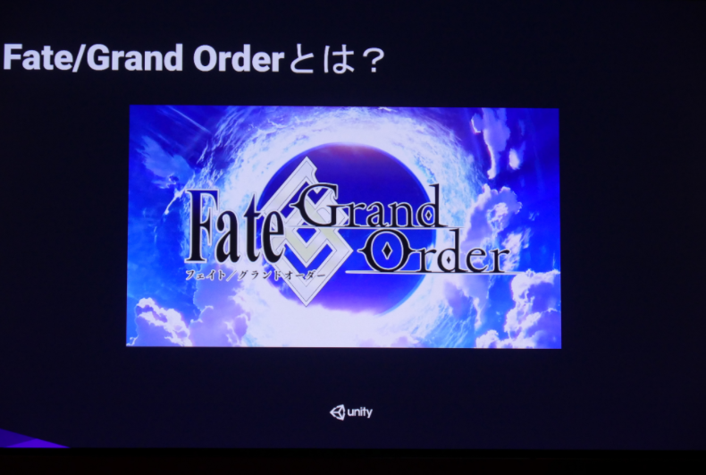

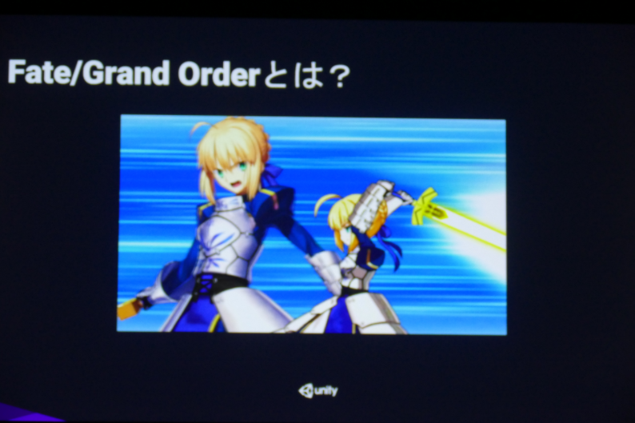

「Fate/Grand Order」（以下简称「FGO」）是该公司开发以及运营的手机RPG游戏，是由TYPEE-MOON带来的fate系列最新作。因为其人气与知名度，导致会场中汇聚了非常多的游戏开发者，在开始前10分钟就已经坐满了会场。

本次演讲中主要讲解一下根据玩家反馈而进行的一些方向的改善与变迁。适合ACG类游戏的开发手段以及在开发时所使用到的工具等，都毫无隐瞒地公开了。和昨天《FINAL FANTASY GRANDMASTERS》所带来的演讲相同，对于各个层面的Unity开发者而言都是一些值得参考的内容。

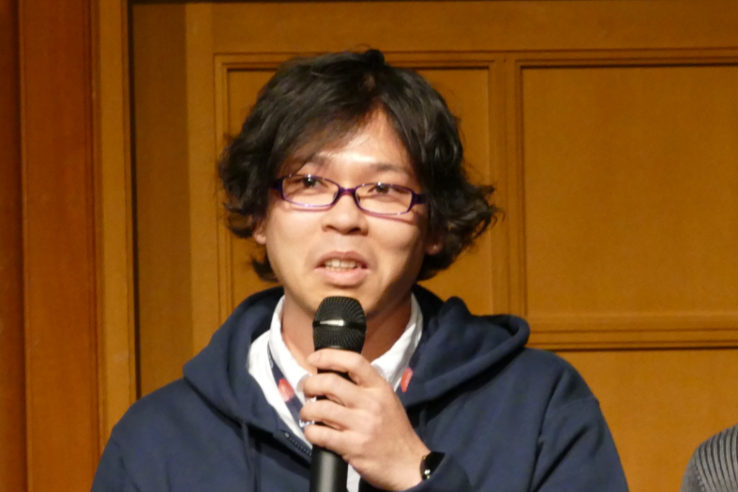

DELiGHTWORKS的安生真先生

最开始登上讲坛的是安生先生，他主要以本作战斗场景中的角色以及动画为中心进行了解说。在本作中，将作为2D平面的角色以广告牌的形式配置到3D空间上，对动态动作表现较强的3D背景与对动画魅力表现较强的2D进行具有平衡性的融合后来进行表现。

就和演讲后半荻野先生所表明的那样，有些诸如lancer库丘林的枪，他并不是通过画面的上下或者前后的轴方向，而是通过水平轴的方向挥动。其实角色并不是单纯的一个平面，而是作为一个3D模型来进行制作的。通过将2D作画的角色进行关节部位的拆分，然后以2D动画的形式来进行动作的追加。

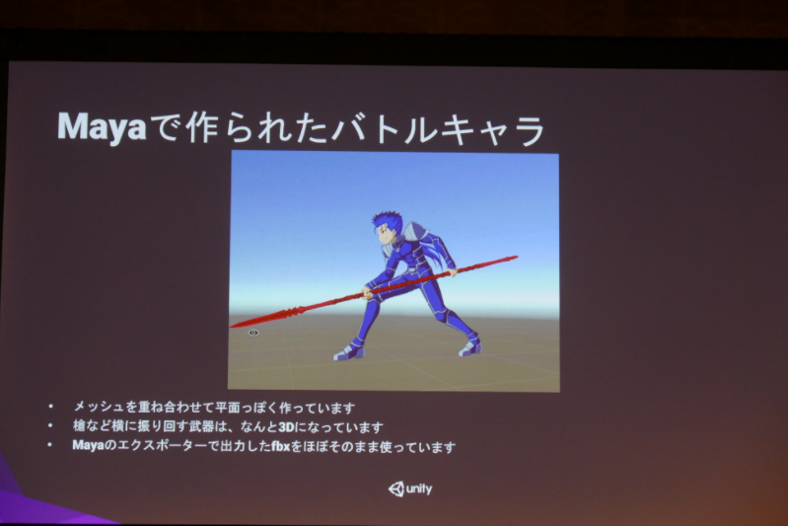

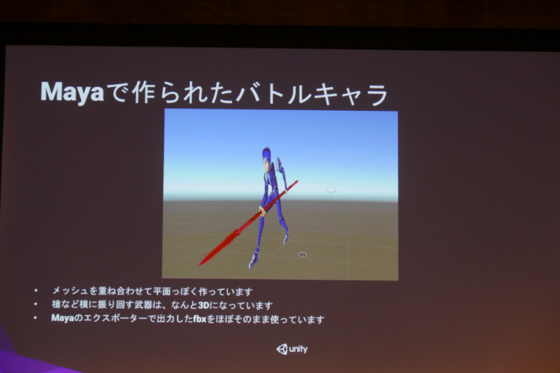

角色是使用「Maya」来进行制作的

虽然说是同样的动画，但是如果关键动作的作画以及通过时间轴来连接动画的动作，又需要空间中物体的位置以及朝向配合时间变化而变化，这就需要使用补正算法进行补完，这一系列导致的结果必然是制作出动作的CG动画完全不同。如果在制作时完全不下功夫的话，就算表面上看上去像是动画，但是动作方面是不可能接近动画的。本作中对于人物的蓄力、动作有着非常严格的规定，也就是说一定要让他是一个类似动画的表现方式。

在这里安生先生说道，在本作的工作流程中，先将本作的战斗动画制作成动画，然后让有动画制作经验的人进行检查，解决问题。通过动画进行确认然后详细写下具体的意见再进行修正，这在动画以及其他类似的影像、游戏中是一个非常常见的手法。相信有很多作品在制作的过程中都不会像本作一样认真在动画的检修上下这么大的功夫，而这个功夫也是将本作质量推上去的一个关键点。

**【战斗动画检查工程】**

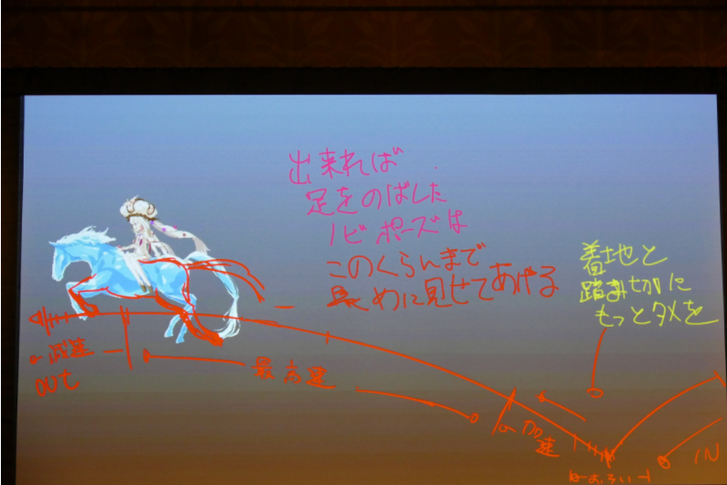

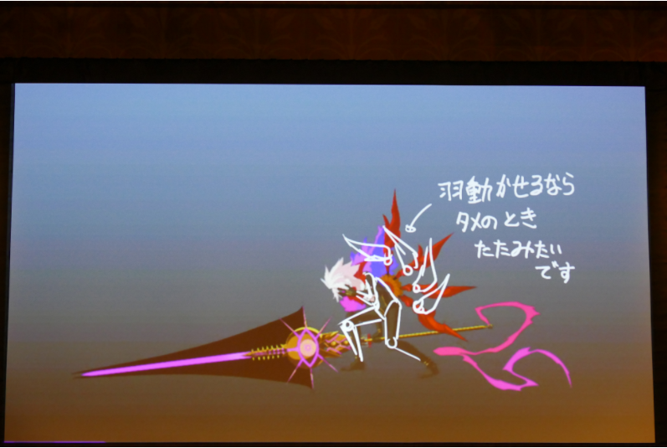

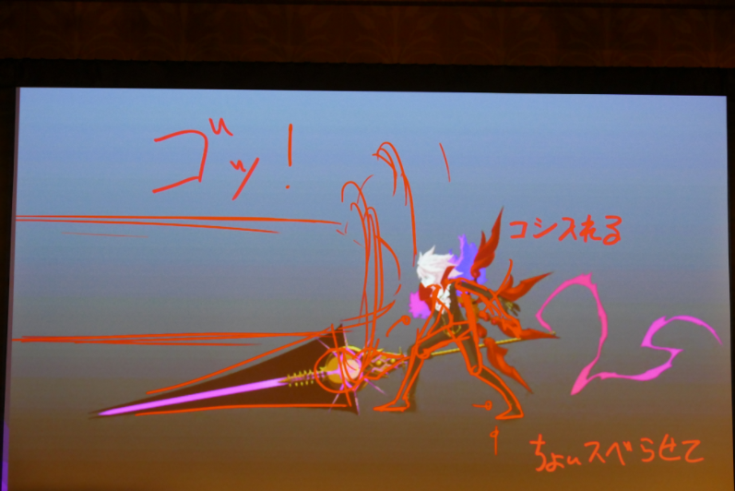

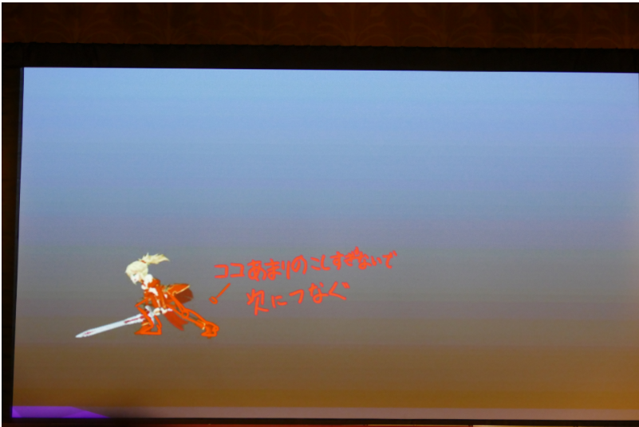

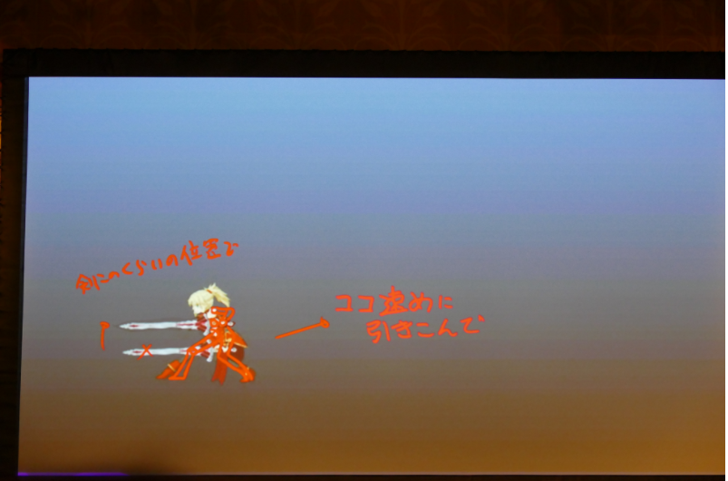

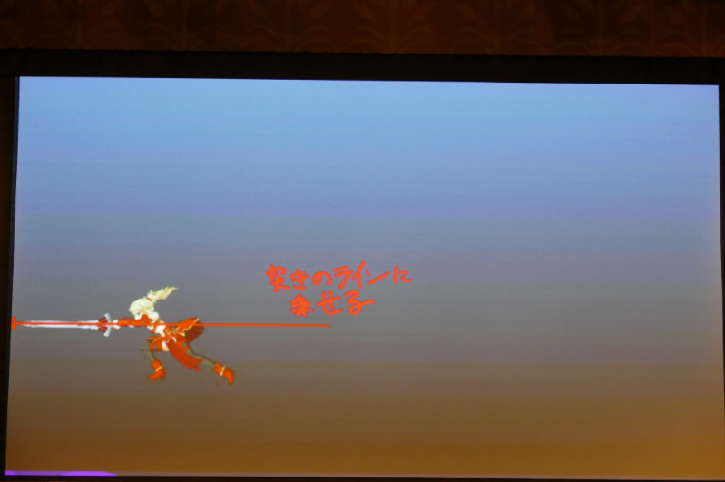

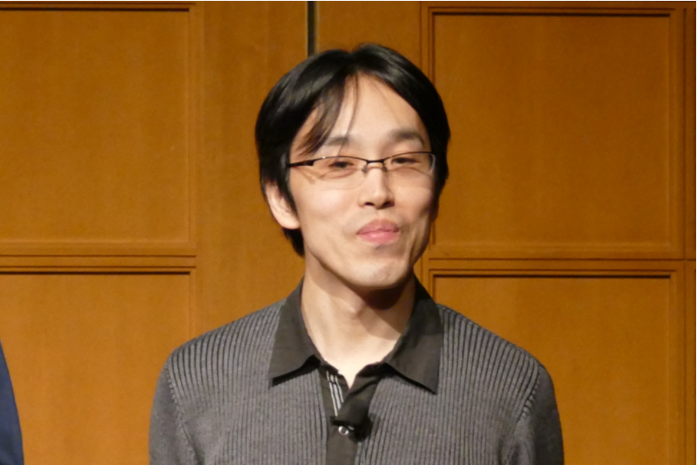

同DELiGHTWORKS的荻野洋先生

另一个在开发中的关键开发者就是萩野洋先生了。从安生先生和萩野先生上，我们可以很明确的感受到他们想实际回报玩法想法的态度。根据两位的说法上我们可以了解到，在当初企划还在初期的阶段，武器和攻击的种类通过种类进行区分，就算角色和身躯不一样他们所使用的动画也是共通的。在当初的判断中主要针对开发成本以及作为RPG的易理解性进行了考虑后的决定。这也可以说是一个正确的判断。

但是，本作最终以回报玩家们热情的方式来进行方针的转换。为了为每个角色配上专属于他们的角色属性以及性格，为他们分别准备了不同的动作、演出以及特效。在背景的设计中，开发者之间也都纷纷角色使用共通的动画与特效是不能以最好的形式表现出来的。

话虽如此，但是游戏中角色众多，针对每个角色都进行单独的制作是非常需要劳力和时间的。这也代表着需要使用更多的开发费用。另外，虽然间接了提高了玩家在游戏中的游戏体验，但是演出方面的要素终究无法和RPG中角色的性能和收益挂钩，所以这个判断还是非常困难的。

在一边维护运营一边进行内容开发的产品中，像本作这样在运营的途中进行较大的改动是需要非常大的勇气的。特别是这种拥有非常多狂热粉丝的作品。

**【战斗场景】**

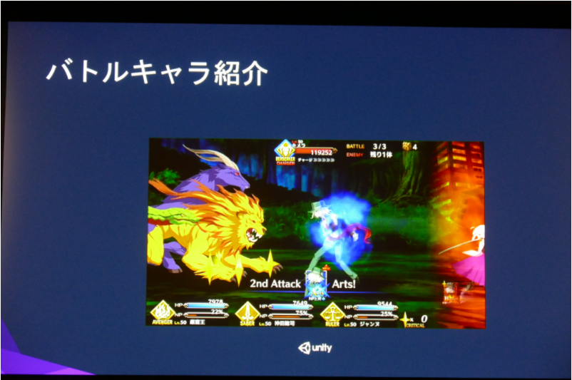

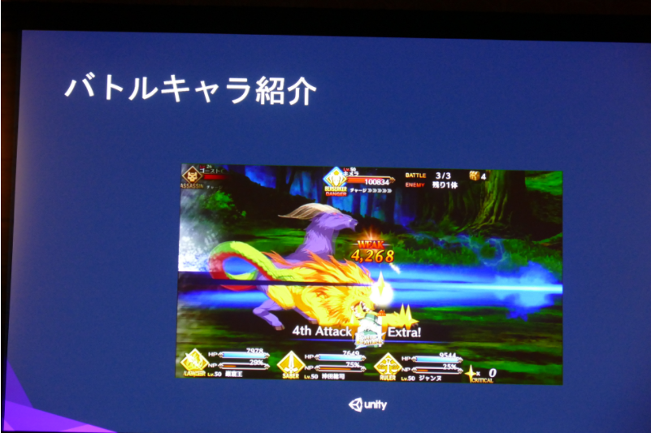

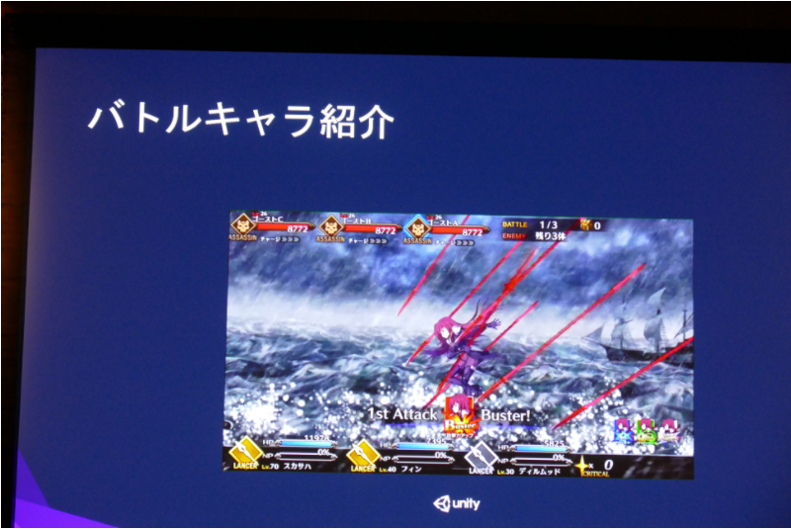

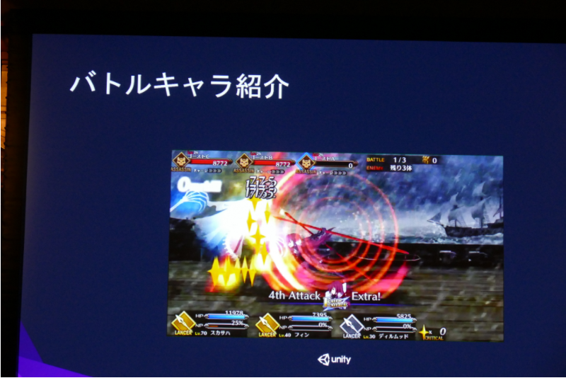

在本作的开发团队中，DELiGHTWORKS公司内还设置了一个‘Unity工程师’的职位。在DELiGHTWORKS公司内，Unity工程师主要负责的与编写逻辑代码的程序员不同，是负责本作中战斗演出效率化中所采用的Unity资源以及「PlayMaker」和「uSequencer」用的数据制作、动作确认以及修正的人才。

在一般的游戏开发团队中，「PlayMaker」和「uSequencer」的使用一般都会由设计师或者艺术家来进行担任，但是它们需要有高的技术素养以及并且需要灵活掌握的人来负责，可能是因为这方面的考虑，本作中使用专门的人员来担任这方面的制作。

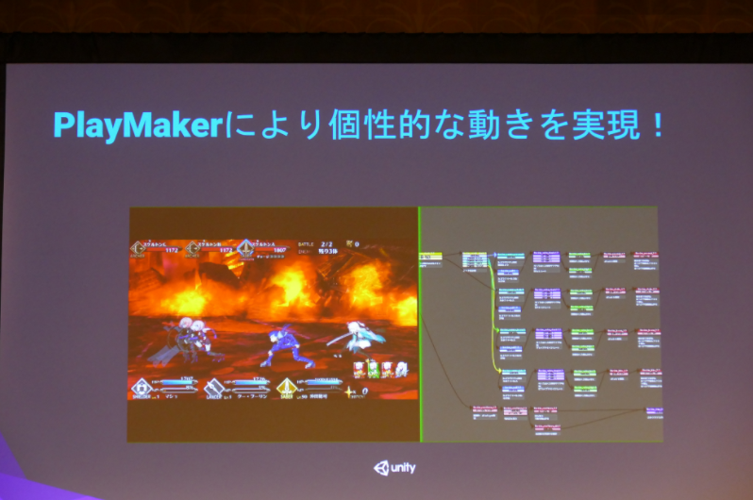

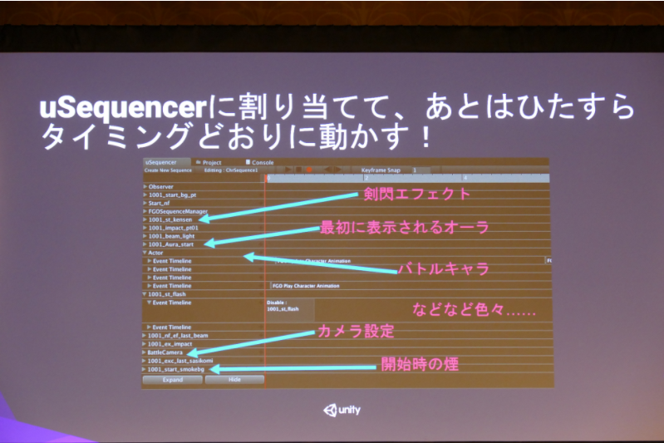

「PlayMaker」与「uSequencer」的活用

担任同样职责的人在并不仅仅是Unity，利用其他游戏引擎的游戏发开团队也开始逐渐的有了这样的需求。就和荻野先生所说的一样，相比以后这方面的人才需求也会越来越大。相反，游戏设计、艺术设计、逻辑、音响等领取都有一定掌握的人才，想必以后也会有属于他们的专属职位。

**【宝具演出】**

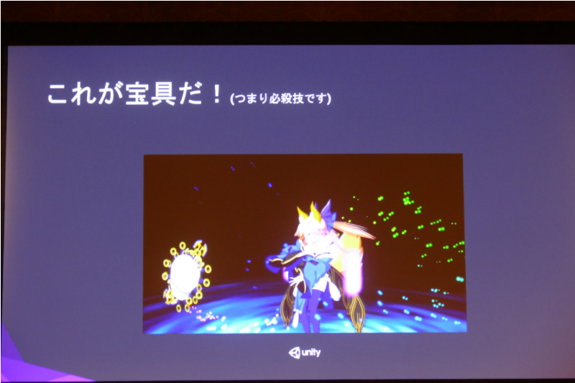

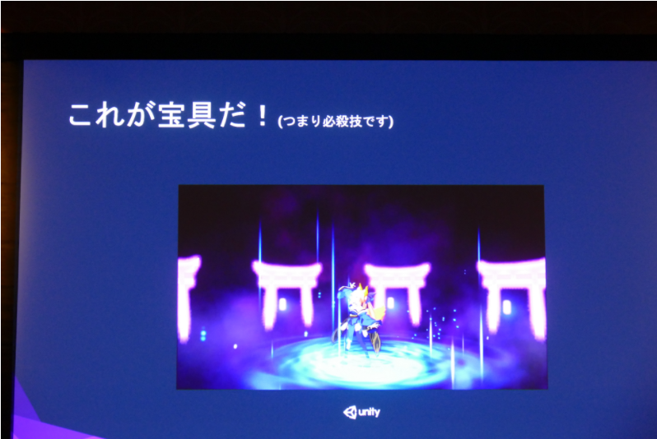

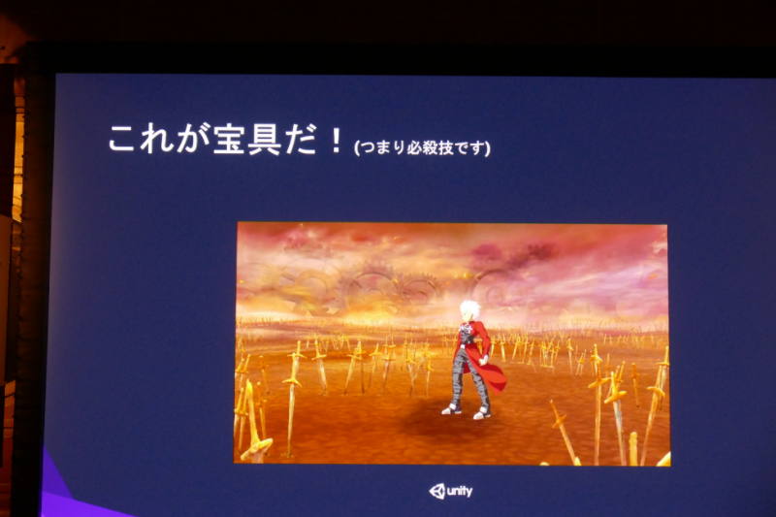

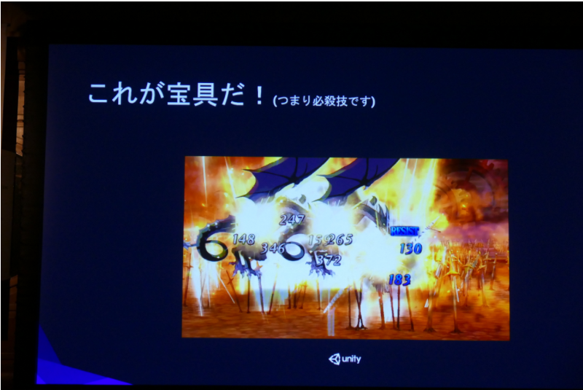

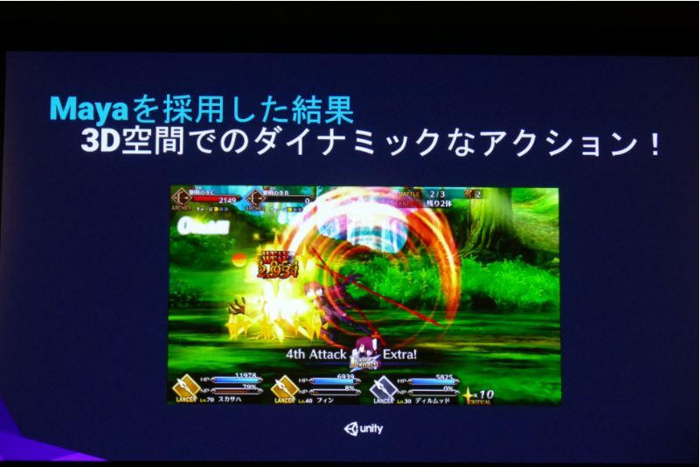

战斗通过2D与3D的组合来进行表现。特效也非常的夸张和多彩

「FGO」之所以火热并不单纯因为包含动画的fate方面的高认知度以及拥有一批狂热的粉丝这样单纯的理由。通过活用「Fate」的长处，收集粉丝的声音来进行进化，通过一个个用心制作那些需要花费较多精力的东西，提供制作精良的内容也是开发团队中最核心的想法。